TRƯỜNG THCS NGUYỄN HIỀN PHIẾU HƯỚNG DẪN HỌC SINH TỰ HỌC
Họ và tên HS: _______________________ MÔN TIN HỌC 9
Lớp:_____

CHƯƠNG I: CHƯƠNG I: MẠNG MÁY TÍNH VÀ INTERNET

Tuần 1: Tiết 1: Bài 1: TỪ MÁY TÍNH ĐẾN MẠNG MÁY TÍNH
NỘI DUNG | GHI CHÚ
Hoạt động 1: Đọc tài liệu và thực hiện các yêu cầu. | Học sinh quan sát hình ảnh dưới đây  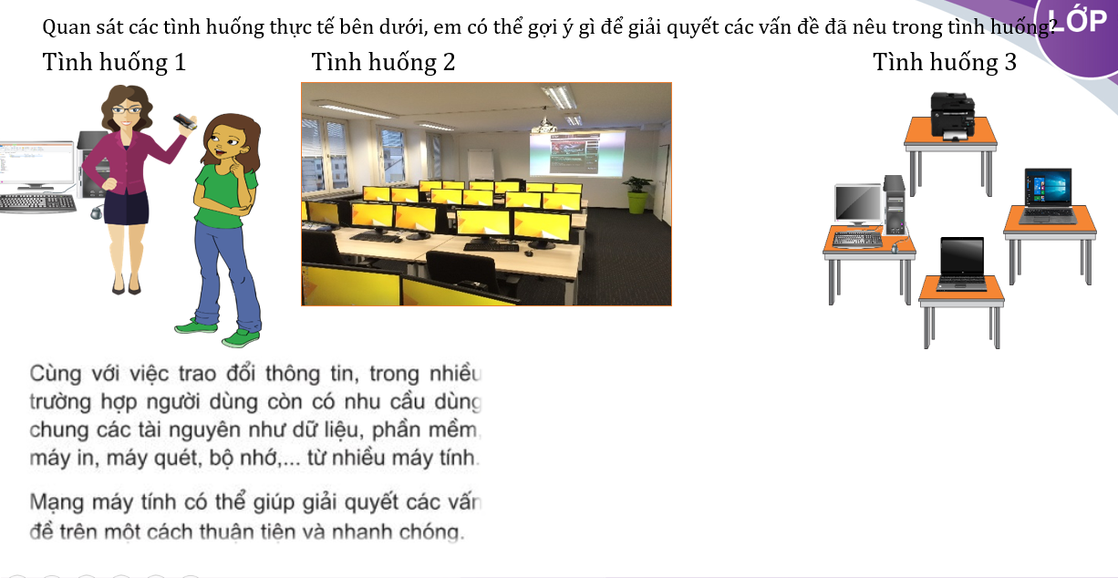  HS quan sát sau đó đưa ra gợi ý để giải quyết các tình huống => Cần kết nối mạng máy tính để dùng chung các tài nguyên, phần mềm, thiết bị, ….  I. Khái niệm mạng máy tính  - Mạng máy tính là gì?  Tập hợp các máy tính kết nối được nối với nhau theo một phương thức nào đó thông qua phương tiện truyền dẫn tạo thành một hệ thống cho phép người dùng trao đổi thông tin, chia sẻ tài nguyên như dữ liệu phần mềm, máy in, …  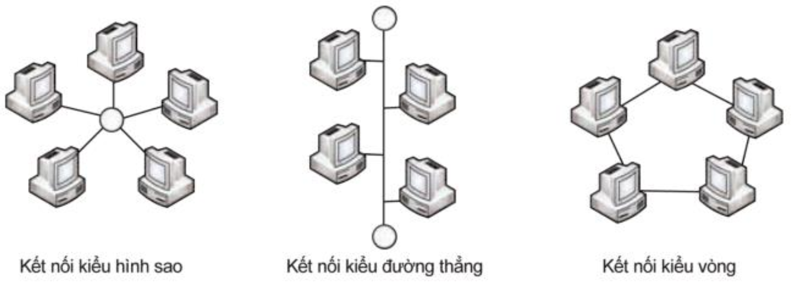  Hiện nay, chúng ta có các kiểu kết nối mạng phổ biến như trên  Vậy khi kết nối mạng ta cần phải có các thiết bị gì? Các em quan sát hình dưới  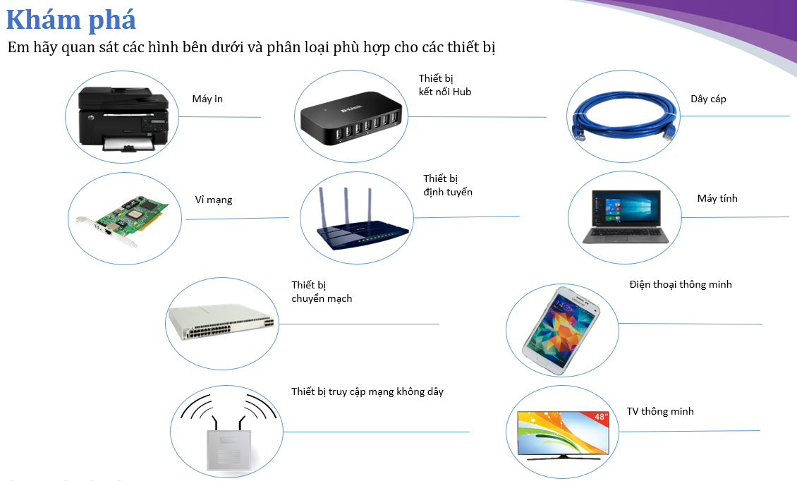  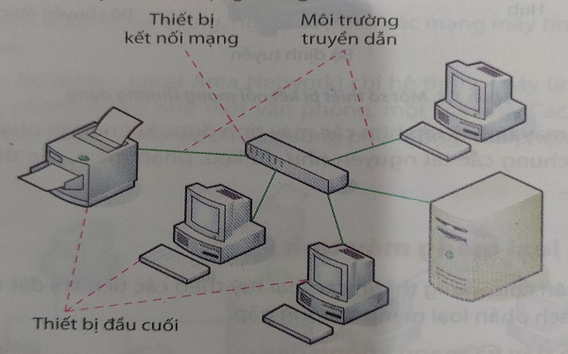  - Các thiết bị này được phân thành các nhóm  - Các thiết bị đầu cuối như: máy tính, máy in, …  - Môi trường truyền dẫn như: cáp mạng, sóng điện từ, wifi  - Các thiết bị kết nối mạng như: vỉ mạng, thiết bị chuyển mạch, bộ định tuyến, …  - Giao thức truyền thông: các quy tắc quy định cách trao đổi thông tin giữa thiết bị gửi và nhận dữ liệu trên mạng  2. Phân loại mạng máy tính:  Dựa vào các tiêu chí như: môi trường truyền dẫn hoặc là khoảng cách địa lý mà người ta phân chia mạng thành các loại: Mạng có dây và mạng không dây hoặc mạng cục bộ và mạng diện rộng  Quan sát hình sau:  Chú thích:  - Dây cáp mạng  - Sóng wifi  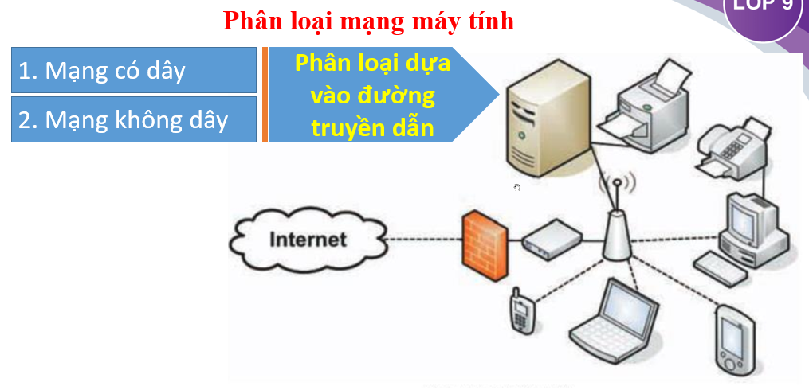  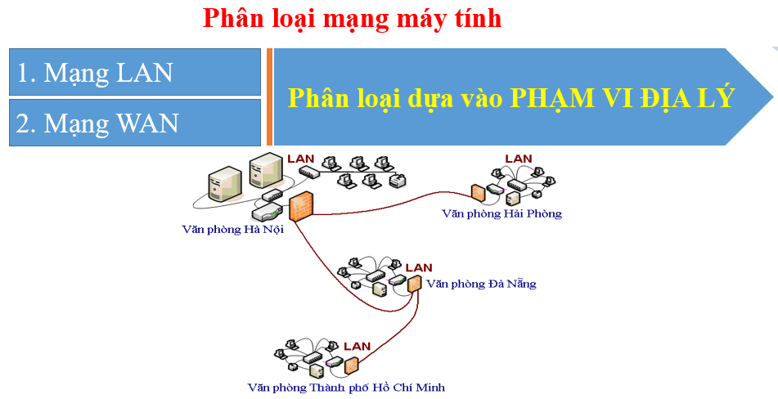
Hoạt động 2: Kiểm tra, đánh giá quá trình tự học.  (HS điền từ thích hợp vào chỗ trống) | HS cần nắm được các kiến thức trọng tâm sau:  1. Mạng máy tính là gì?  Tập hợp các máy tính kết nối được nối với nhau theo một phương thức nào đó thông qua phương tiện truyền dẫn tạo thành một hệ thống cho phép người dùng trao đổi thông tin, chia sẻ tài nguyên như dữ liệu phần mềm, máy in, …  Có 3 kiểu kết nối mạng phổ biến hiện nay là:  2. Các thành phần của mạng máy tính  - Thiết bị đầu cuối:  - Môi trường truyền dân:  - Các thiết bị kết nối mạng:  - Giao thức truyền thông:

* Lưu ý: Học sinh có thể ghi chép lại các câu hỏi thắc mắc, các trở ngại của học sinh khi thực hiện các nhiệm vụ học tập như sau:
Trường THCS Nguyễn Hiền
Lớp:
Họ tên học sinh:
Môn học | Nội dung học tập |  | Câu hỏi của học sinh
Tin học | Mục I: ….  Phần 1: …. | 1. 2.  3.
…
TRƯỜNG THCS NGUYỄN HIỀN
GỢI Ý HƯỚNG DẪN HỌC SINH TỰ HỌC
(Đối với học sinh không thể học tập trực tuyến)
MÔN: TIN TUẦN: 3
- Tài liệu học tập và Phiếu hướng dẫn học sinh tự học

PHIẾU HƯỚNG DẪN HỌC SINH TỰ HỌC

NỘI DUNG | GHI CHÚ
Tên bài học/ chủ đề - Khối lớp | BÀI 2 – TIẾT 1: MẠNG THÔNG TIN TOÀN CẦU INTERNET
Hoạt động 1: Đọc tài liệu và thực hiện các yêu cầu. | Ngày nay “mạng internet” đã quá quen thuộc với chúng ta. Nhưng có bao giờ em nghĩ và trả lời chính xác mạng internet là gì? Hình thù nó ra sao? ..  Em hãy quan sát các hình sau và trả lời câu hỏi trên nhé  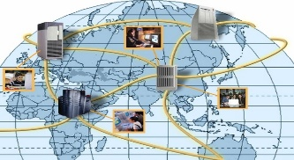  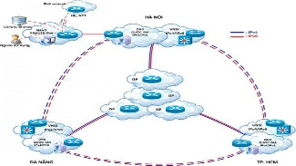  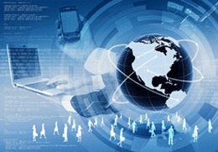  I. Internet là gì?  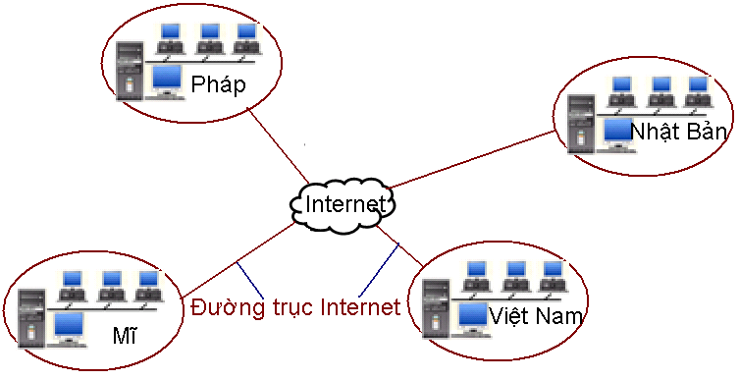  - Internet là hệ thống kết nối các máy tính và mạng máy tính ở quy mô toàn thế giới.  - Internet cung cấp cho mọi người khả năng khai thác nhiều dịch vụ thông tin khác nhau.  - Mạng Internet là sở hữu chung, được giao tiếp với nhau bằng một giao thức thống nhất TCP/IP.  - Các máy tính và mạng máy tính tham gia vào Internet một cách tự nguyện và bình đẳng.  II. Một số dịch vụ trên Internet  Em hãy quan sát hình dưới và kể ra một số dịch vụ được cung cấp trên internet?  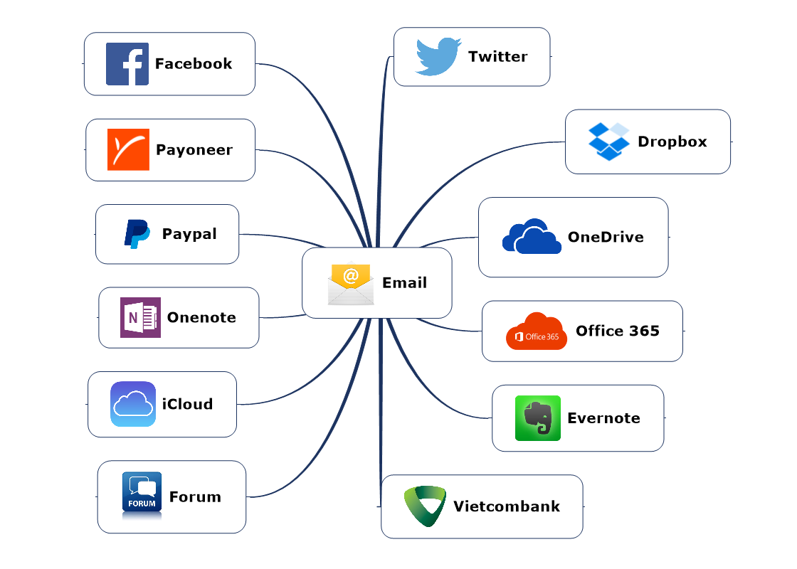  => Có rất nhiều dịch vụ được cung cấp trên Internet. Sau đây là một số dịch vụ cơ bản trên Internet?  a. Tổ chức và khai thác thông tin trên Web  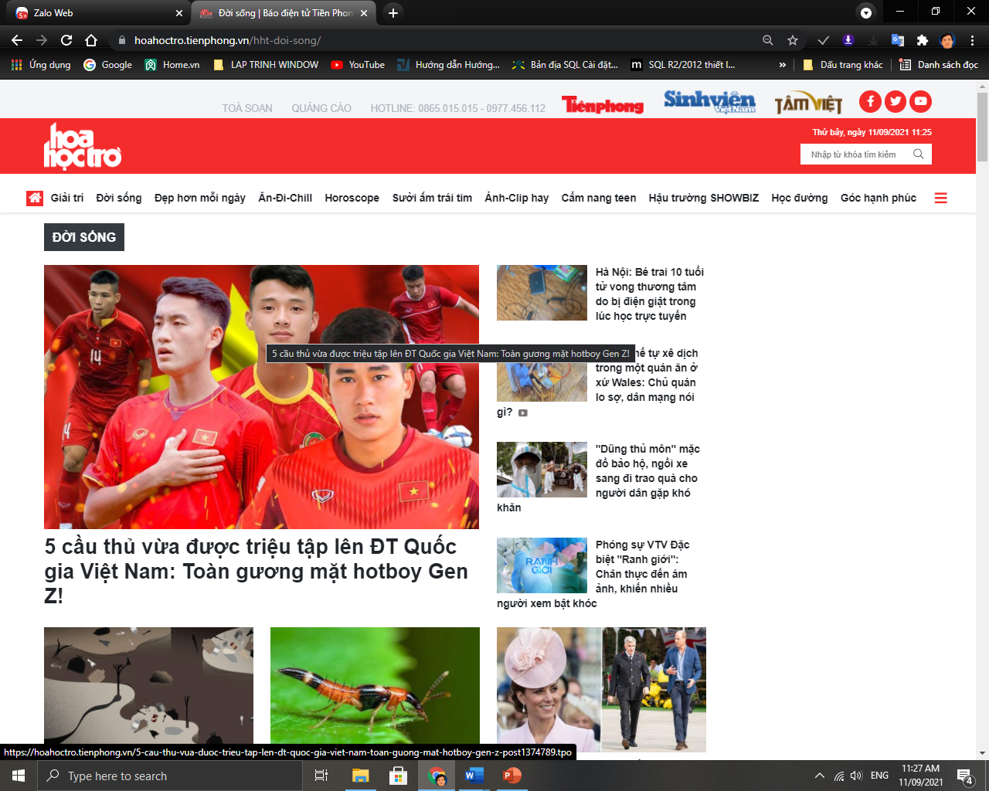  Dịch vụ phổ biến nhất của Internet là tổ chức và khai thác thông tin trên World Wide Web (www hay còn gọi là web). Dịch vụ này tổ chức thông tin dưới dạng các trang nội dung được gọi là các trang web.  Bằng trình duyệt web người dùng có thể dễ dàng truy cập để xem nội dung các trang web khi máy tính kết nối với internet.  b. Tìm kiếm thông tin trên Internet  Thông tin trên Internet rất đa dạng và phong phú. Để nhanh chóng tìm đúng thông tin cần thiết ta sử dụng công cụ tìm kiếm là:  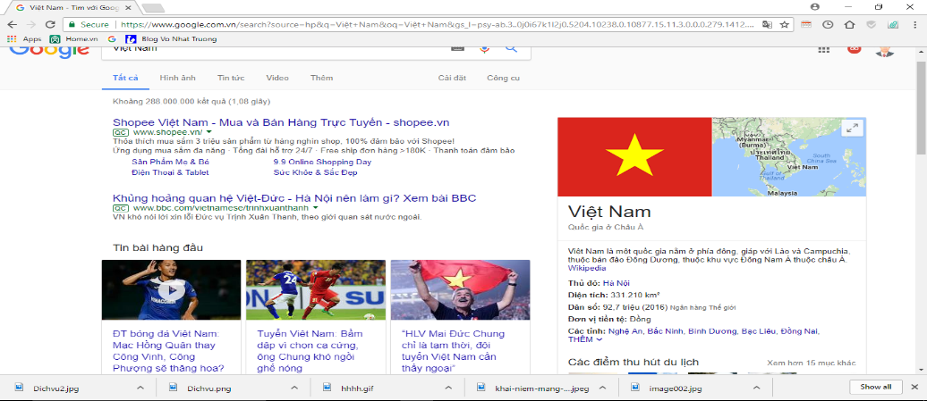  Máy tìm kiếm: là công cụ được cung cấp trên Internet giúp tìm kiếm thông tin trên đó dựa trên các từ khóa liên quan đến vấn đề cần tìm.  c. Thư điện tử (E-mail)  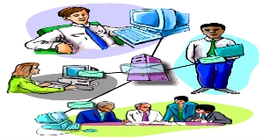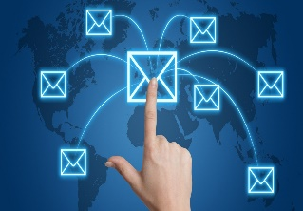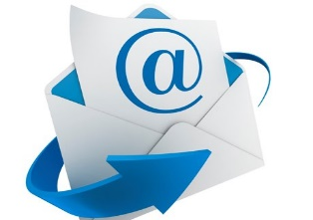  Thư điện tử (E-mail): là dịch vụ trao đổi thông tin trên Internet thông qua các hộp thư điện tử. Người dùng có thể đính kèm các tệp để gửi cho nhau một cách nhanh chóng, tiện lợi với chi phí thấp.
Hoạt động 2: Kiểm tra, đánh giá quá trình tự học. | Em hãy chọn đáp án đúng nhất bằng cách đánh dấu x vào các đáp án trong các câu hỏi sau  1. Internet là?  a. Mạng kết nối các máy tính ở quy mô một nước  b. Mạng kết nối hàng triệu máy tính ở quy mô một huyện  c. Mạng kết nối hàng triệu máy tính ở quy mô một tỉnh  d. Mạng kết nối hàng triệu máy tính ở quy mô toàn cầu  2. Các máy tính và mạng máy tính kết nối vào Internet một cách tự nguyện thông qua một giao thức chung. Giao thức đó là?  a. TCP  b. IP  c. ISP  d. TCP/IP  3. Người dùng có thể tiếp cận và chia sẻ thông tin một cách nhanh chóng, tiện lợi, không phụ thuộc vào vị trí địa lý khi người dùng kết nối vào đâu?  a. Máy tính  b. Laptop  c. Mạng máy tính  d. Internet  4. Em hiểu WWW là gì?  a. Là một dịch vụ tổ chức thông tin trên web  b. Là một dịch vụ truy cập web  c. Là một dịch khai thác thông tin trên internet  d. Là dịch vụ tổ chức và khai thác thông tin trên Word Wide Web  5. Máy tìm kiếm giúp chúng ta tìm kiếm thông tin dựa trên cơ sở gì?  a. Các từ khóa liên quan đến vấn đề cần tìm  b. Các từ khóa liên quan đến trang web  c. Trang web  d. Nội dung phân theo các chủ đề  6. Khi sử dụng lại các thông tin trên mạng cần lưu ý đến vấn đề gì của thông tin đó?  a. Các từ khóa liên quan đến thông tin cần tìm  b. Các từ khóa liên quan đến trang web  c. Địa chỉ của trang web  d. Bản quyền  7. Thư điện tử là?  a. Dịch vụ chuyển thư dưới dạng số trên MT thông qua các hộp thư điện tử  b. Dịch vụ chuyển thư dưới dạng số trên mạng máy tính  c. Các hộp thư điện tử  d. Dịch vụ chuyển thư dưới dạng số trên mạng máy tính thông qua các hộp thư điện tử  8. Sử dụng thư điện tử, người dùng có thể đính kèm tệp những gì?  a. Văn bản  b. Hình ảnh  c. Âm thanh, các đoạn phim, phần mềm...  d. Cả A, B, C

- Học sinh ghi chép lại các câu hỏi thắc mắc, các trở ngại của học sinh khi thực hiện các nhiệm vụ học tập.
Trường:
Lớp:
Họ tên học sinh

Môn học | Nội dung học tập | Câu hỏi của học sinh
Tin

Mọi thắc mắc về kiến thức bài học, học sinh liên hệ:
- Cô/thầy:
  - Thầy Bình: Email: binhphamhuu@gmail.com
  - Cô Nhàn: Email: vuibuon1979@gmail.com
- Thời gian: thứ…..từ ….giờ dến ….giờ

TRƯỜNG THCS NGUYỄN HIỀN
GỢI Ý HƯỚNG DẪN HỌC SINH TỰ HỌC
(Đối với học sinh không thể học tập trực tuyến)
MÔN: TIN TUẦN: 4
- Tài liệu học tập và Phiếu hướng dẫn học sinh tự học

PHIẾU HƯỚNG DẪN HỌC SINH TỰ HỌC

NỘI DUNG | GHI CHÚ
Tên bài học/ chủ đề - Khối lớp | BÀI 2 – TIẾT 2: MẠNG THÔNG TIN TOÀN CẦU INTERNET
Hoạt động 1: Đọc tài liệu và thực hiện các yêu cầu. | 3. Một vài ứng dụng khác trên Internet  a. Hội thảo trực tuyến  Internet cho phép tổ chức các cuộc họp, hội thảo từ xa . Người tham gia chỉ cần ngồi bên máy tính của mình và trao đổi, thảo luận với nhiều người ở nhiều vị trí địa lý khác nhau thông qua hình ảnh, âm thanh.  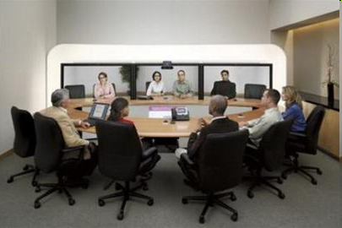  b) Đào tạo qua mạng:  Người học có thể truy cập Internet để nghe các bài giảng, trao đổi hoặc nhận các chỉ dẫn trực tiếp từ giáo viên, nhận các tài liệu hoặc bài tập và nộp kết quả qua mạng mà không cần tới lớp. Đào tạo qua mạng đem tới cho mọi người cơ hội học « mọi lúc, mọi nơi »  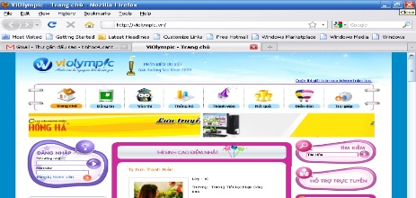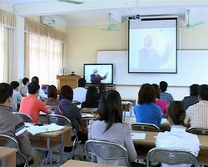  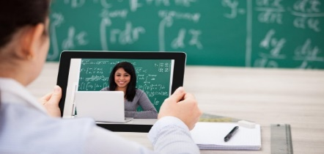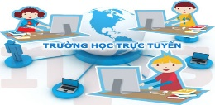  c) Thương mại điện tử  - Các doanh nghiệp, cá nhân có thể đưa nội dung văn bản, hình ảnh giới thiệu, đoạn video quảng cáo, sản phẩm của mình lên các trang web. Khi đó trang Web sẽ như các ‘chợ’ và ‘gian hàng điện tử’. Người dùng có thể truy cập vào các chợ và gian hàng điện tử đó để lựa chọn và đặt mua hàng.  - Khả năng thanh toán, chuyển khoản qua mạng cho phép người mua hàng trả tiền thông qua mạng.    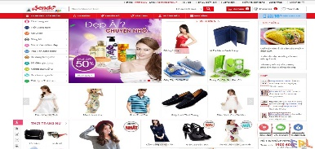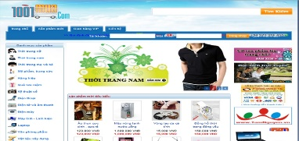  * Ngoài ra chúng ta còn có thể tham gia các diễn đàn, mạng xã hội, trò chuyện trực tuyến, chơi trò chơi….  Tóm lại: Internet cung cấp nhiều dịch vụ và ứng dụng khác nhau như: Tổ chức và khai thác thông tin, tìm kiếm và trao đổi thông tin, đào tạo qua mạng, thương mại điện tử, ….  4. Làm thế nào để kết nối Internet?  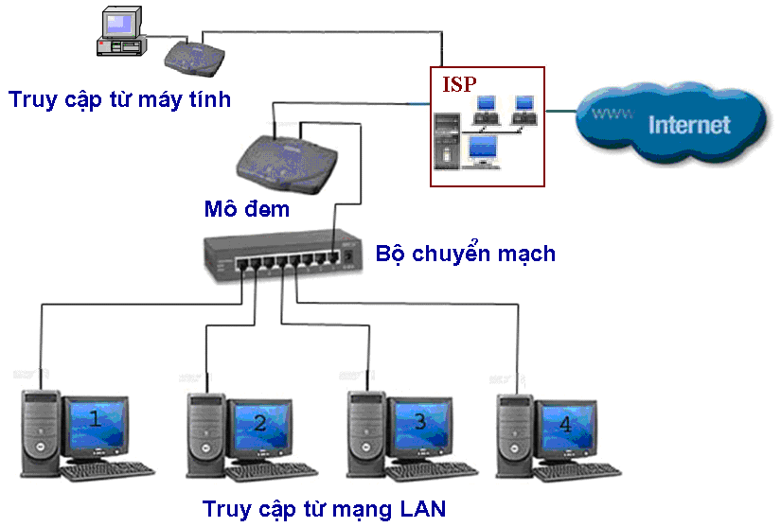  - Người dùng cần đăng kí với một nhà cung cấp dịch vụ Internet (ISP – Internet Service Provider) để được hỗ trợ cài đặt và cấp quyền truy cập Internet.  - Một số ISP ở Việt Nam: VNPT, Viettel, FPT, .....  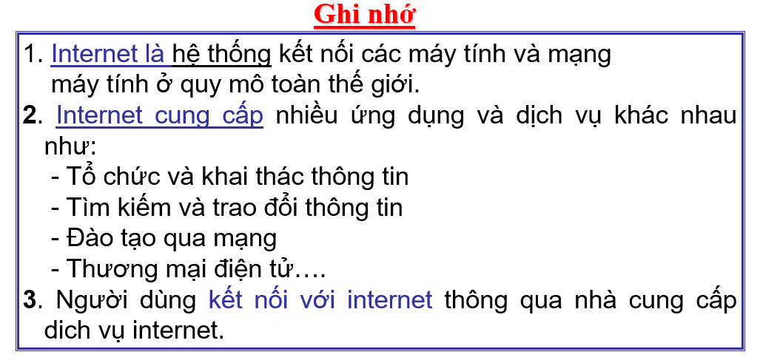
Hoạt động 2: Kiểm tra, đánh giá quá trình tự học. | BT1: Em hãy chọn đáp án đúng nhất bằng cách đánh dấu x vào các đáp án trong các câu hỏi sau  1. Làm thế nào để kết nối Internet?  a. Người dùng đăng kí với nhà cung cấp dịch vụ Internet để được hỗ trợ cài đặt Internet  b. Người dùng đăng kí với nhà cung cấp dịch vụ Internet để được cấp quyền truy cập Internet  c. Wi-Fi  d. Người dùng đăng kí với một nhà cung cấp dịch vụ Internet (ISP) để được hỗ trợ cài đặt và cấp quyền truy cập Internet  2. Kể tên một vài ứng dụng khác trên Internet?  a. Hội thảo trực tuyến  b. Đào tạo qua mạng  c. Thương mại điện tử  d. Các diễn đàn, mạng xã hội hoặc trò chuyện trực tuyến (chat), trò chơi trực tuyến (game online)...  BT2: Em hãy chọn những đáp án đúng bằng cách đánh dấu x vào các đáp án trong các câu hỏi sau  3. Em truy cập internet để xem thông tin và mua máy tính. Vậy em đã sử dụng dịch vụ nào?  a. Dịch vụ tra cứu thông tin trên Internet  b. Dịch vụ trò chuyện trực tuyến  c. Dịch vụ thương mại điện tử  d. Dịch vụ thư điện tử  4. Dịch vụ nào dưới đây không phải là dịch vụ trên Internet?  a. Tra cứu thông tin trên Web (dịch vụ trên Web)  b. Thư điện tử  c. Chuyển phát nhanh.  d. Quảng cáo, bán hàng trên mạng
- Học sinh ghi chép lại các câu hỏi thắc mắc, các trở ngại của học sinh khi thực hiện các nhiệm vụ học tập.
Trường:
Lớp:
Họ tên học sinh

Môn học | Nội dung học tập | Câu hỏi của học sinh
Tin

Mọi thắc mắc về kiến thức bài học, học sinh liên hệ:
- Cô/thầy:
  - Thầy Bình: Email: binhphamhuu@gmail.com
  - Cô Nhàn: Email: vuibuon1979@gmail.com
- Thời gian: thứ…..từ ….giờ dến ….giờ

